PEDRO LUIZ PRATES ZAVAGNA

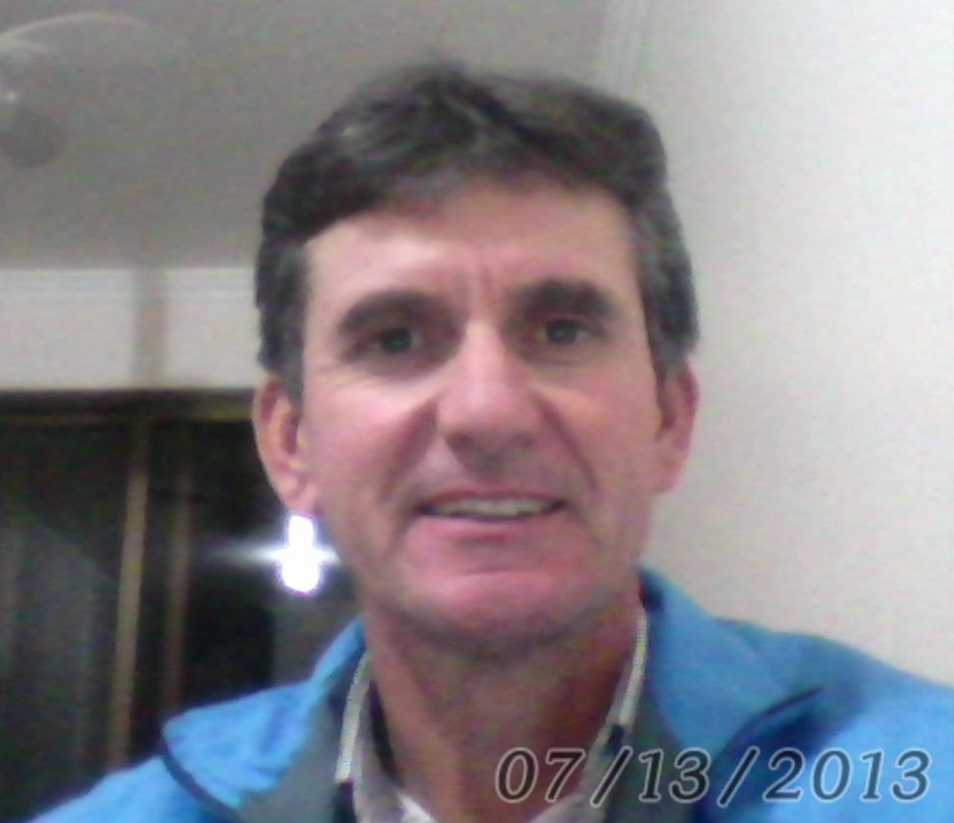
Brasileiro, 53 anos
Rua Euclides da Cunha,1946/706 CEP 97090-000
João Goulart, Santa Maria - RS
Telefone: (55) 9995 8446- 3026 6004
E-mail: plz@bol.com.br
CNH C

Formação:

- Ensino Médio
- Técnico Auxiliar Contabilidade-Colégio Ipiranga Três Passos RS

Qualificações:

- CARPINTEIRO DE OBRAS (CBO 7155050)
- ENCARREGADO DE OBRAS /MANUTENÇÃO (CBO 7102050)
- MESTRE DE OBRAS (CBO 710205)
- TECNICO EM EDIFICAÇÕES (CBO 312105)

Experiências:
AF SILVA CONSTRUÇÕES E INCORPORAÇÕES LTDA. - Santa Maria, RS
Cargo - CARPINTEIRO DE OBRAS CBO 715505
Referência - Jose Walther (55) 99460114
Anencir Silva (55) 81112919 e (55) 3025 2020
Atividades - Confecção formas, painéis, barracão, guarda corpos, montagem laje, vigas, pilares, andaimes, linha vida, desmoldagens, gabaritos, eixo x e y, prumo, nível colarinhos, ferragem, todo o front de uma obra.

COMÉRCIO MEDICAMENTOS BRAIR LTDA. - Passo Fundo, RS
Cargo - ENCARREGADO DE OBRAS /MANUTENÇÃO CBO 710205
Referência - Pedro Henrique K. Brair (54) 91644923
Atividade - Implantação canteiro obras, locação obra (estacas, gabarito), fundações, contenção de terreno, remoção materiais, demolição, lançamento concreto, formas, ferragem.Reformas relâmpagos em lojas.(noturno).Elétrica,hidráulica,solda,montagem equipamentos.

SEPCO 1 - Santa Maria, RS
Cargo – MESTRE DE OBRAS
Atividade- Responsável operacional Obra ampliação Subestação CEEE - 230 KW Santa Maria 1.

Emprego atual: MICI – MANUTENÇÃO INDUSTRIAL CONSTRUÇÃO MONTAGEM LTDA.
Cargo - MESTRE DE OBRAS
Obra – UNIPAMPA - Campus Caçapava do Sul, RS

Cursos Realizados:
- NR 10
- NR 18
- NR 35
- SOCORRO BÁSICO (SUPORTE BÁSICO DE VIDA)
- ISO 9000
- ISO 14000

Perfil Profissional:

Profissional com domínio das bases tecnológicas e científicas e das competências exigidas para uma atuação eficiente e eficaz.

* Atualizado quanto aos conhecimentos teóricos e práticos necessários à sua prática profissional;

* Conhecimento de desenhos e detalhamento de projetos estruturais de concreto, madeira e metálica, bem como a execução dos mesmos;

* Conhecimento de projetos de instalações hidráulicas e elétricas, além de fiscalizar a execução dos mesmos;

* Realiza levantamentos topográficos e planialtimétricos;

* Faz compras e controlar os materiais na obra;

* Executa levantamentos e cálculos quantitativos e de custos dos materiais de pessoal e dos serviços;

* Elabora e acompanhar o cronograma de execução da obra;

* Auxilia no recrutamento de mão de obra;

* Executa a manutenção, conservação e restauração de obras;

* Assegura o uso dos equipamentos de segurança e a aplicação das normas;

* Atua como orientador técnico na área de ensino e formação de mão de obra;

* Acompanha a execução de sondagens e realizar suas medições.

* Realiza ensaios tecnológicos de laboratório e de campo;

* Elabora representação gráfica de projetos;

- Responsável, criativo, crítico, diligente, prudente, pontual, consciente da ética, com espírito de liderança e participante no processo transformador da sociedade.

